**Aplicativo de Geolocalización para Buses de la Universidad Popular del Cesar, seccional Aguachica.**

Anabel Cadena Torres, acadenat@unicesar.edu.co, <https://orcid.org/0009-0006-6254-3985>; Julián David Moncada Pacheco, [jdavidmoncada@unicesar.edu.co](mailto:jdavidmoncada@unicesar.edu.co), <https://orcid.org/0009-0004-1230-7293>

**Resumen**

La Universidad Popular del Cesar, Seccional Aguachica, ofrece a la comunidad estudiantil el servicio de transporte universitario, el cual presenta distintas limitaciones en cuanto a su eficiencia y accesibilidad, dicho servicio no ofrece a los universitarios la posibilidad de ver en tiempo real la ubicación de los buses que están en ruta. Como consecuencia, esta problemática genera retrasos, incertidumbre e impacta negativamente en la experiencia de los universitarios que dependen de este medio de transporte. Ante esta problemática, el presente trabajo se centra en proponer la integración de una aplicación móvil que permita el monitoreo de la ruta de los autobuses en tiempo real mediante un sistema de localización GPS, en la que los estudiantes por medio del aplicativo puedan conocer la hora aproximada de llegada, mapa de la ruta, recibir alerta de posibles retrasos y notificaciones de posibles cambios en el trayecto. Esta investigación se centra en un enfoque cualitativo y aplicado, además de fundamentarse en distintas teorías como el internet de las cosas y modelo de aceptación de la tecnología (TAM), que brindar un soporte conceptual para su desarrollo. Se espera que con la implementación de tecnologías se les brinde una solución óptima que mejore la experiencia de los estudiantes.

**Palabras claves:**

ruta autobuses, aplicación de geolocalización, monitoreo en tiempo real, herramientas tecnológicas.

**Geolocation Application for Buses of the Universidad Popular del Cesar, Aguachica section.**

**Abstract**

The Universidad Popular del Cesar, Seccional Aguachica, offers the student community the university transportation service, which has several limitations in terms of efficiency and accessibility, this service does not offer students the ability to see in real time the location of the buses that are en route. As a consequence, this problem generates delays, uncertainty and has a negative impact on the experience of the university students who depend on this means of transportation. Faced with this problem, the present work focuses on proposing the integration of a mobile application that allows monitoring the route of the buses in real time through a GPS location system, in which students through the application can know the approximate time of arrival, route map, receive alerts of possible delays and notifications of possible changes in the route. This research focuses on a qualitative and applied approach, in addition to being based on different theories such as the Internet of Things and the Technology Acceptance Model (TAM), which provide conceptual support for its development. It is expected that the implementation of technologies will provide an optimal solution to improve the students' experience.

**Keywords**

bus route, geolocation application, real-time monitoring, technological tools.

**Introducción**

Según Ordoñez (2019), la integración efectiva de tecnologías en las instituciones de educación superior puede transformar significativamente la calidad de los servicios ofrecidos. Sin embargo, en la Universidad Popular del Cesar, seccional Aguachica, la falta de un sistema tecnológico adecuado para la gestión del transporte universitario está causando serios inconvenientes para los estudiantes, que como afirman Ccopa y Condori (2025), es una situación que produce desperdicio de tiempo debido a las largas esperas y malestar por la mala calidad del servicio. Actualmente, los alumnos no disponen de información precisa y en tiempo real sobre la hora de llegada de los autobuses, lo que genera incertidumbre y desorganización.

Esta ausencia de información y comunicación en tiempo real entre los usuarios y el transporte interno de la universidad afecta negativamente la experiencia estudiantil. Como menciona Diaz (2022) la espera de la llegada del autobús puede generar estrés e inconformidad debido a la poca información. Adicionalmente, la ausencia de un sistema que permita rastrear los autobuses en tiempo real contribuye a una gestión ineficiente del transporte, afectando directamente la puntualidad (Manzano y Osorio, 2020).

Las dificultades de seguimiento de la ruta universitaria en la Universidad Popular del Cesar, seccional Aguachica, son originadas por la no implementación tecnológica en el servicio de los autobuses. A raíz de esta problemática, se presentan cuestionamientos como ¿Qué tipo de herramientas tecnológicas pueden ser empleadas para mejorar el servicio de autobuses que brinda la universidad? Y, ¿Qué impacto tiene la falta de un sistema de geolocalización en el transporte universitario?, De acuerdo con Rubiano y Serna (2022), la inclusión de tecnología en el transporte universitario optimiza el servicio y mejora la experiencia de los usuarios. Así mismo, Crespo y Minchala (2023) enfatizan que la implementación de sistemas tecnológicos permite dar información correcta sobre los horarios y ubicación de los buses.

Por otra parte, el sistema de transporte universitario puede ser mejorado a través de la integración de tecnología de rastreo GPS que ayude a organizar mejor las rutas. Como señala Herdoíza (2022), dichas herramientas digitales ayudan a planificar y a monitorear los recorridos. De igual forma, Viscaino et al. (2024), enfatizan que el uso de aplicaciones móviles con geolocalización añade un grado adicional de comodidad y seguridad a los movimientos de un usuario.

Este problema no solo contribuye a la frustración de los estudiantes, sino que también impacta negativamente en su puntualidad y en el cumplimiento de sus compromisos académicos. Dicho de otro modo, la gestión tradicional del servicio de transporte, basada en métodos manuales y sin una comunicación directa y eficiente entre los autobuses y los estudiantes, acentúa la falta de organización. Como señalan Peñaloza y Vergara (2023), la falta de acceso a información en tiempo real sobre las rutas puede generar ineficiencias y pérdida de tiempo en los usuarios. De una manera similar, Aristizábal, Rojas y Ramírez-Guerrero (2020) explican que esa inseguridad que se genera en los tiempos de espera y la disponibilidad del transporte público afecta la movilidad y calidad de vida en los ciudadanos (estudiantes).

Es por ello, que si no se implementan tecnologías modernas que faciliten el monitoreo en tiempo real, el problema persistirá, aumentando los retrasos y la desorganización. Según Cuenca y Polanco (2020), la falta de un sistema de rastreo en el transporte público general reduce la confianza de los usuarios. De manera similar, Ordoñez (2019) señala que una aplicación web con monitoreo en tiempo real mejora el transporte universitario al proporcionar información precisa sobre los tiempos de llegada. Esta situación evidencia la necesidad de una solución tecnológica, por lo que un sistema de rastreo podría optimizar el servicio y mejorar la experiencia del usuario.

“Con el pasar del tiempo, el desarrollo tecnológico en la industria automovilística ha crecido, alcanzando su modernización, el mismo que permite el crecimiento de vehículos inteligentes, los cuales han evolucionado para satisfacer las necesidades de la sociedad actual” (Álvarez-Pinos y Calle-Lliguizaca, 2020, p. 3). El progreso de estas nuevas herramientas ha transformado profundamente la manera en que accedemos y gestionamos la información, especialmente con el avance de dispositivos que permiten conocer la ubicación geográfica en tiempo real. Esta nueva era ha dado lugar al desarrollo de aplicaciones móviles y plataformas digitales que optimizan diversos aspectos. por ello, con el uso de recursos digitales, se puede potenciar el uso de los transportes públicos brindando mayor seguridad y disponibilidad de acceso a los consumidores (Toledo, 2022).

En el contexto del transporte universitario, el uso de tecnologías de geolocalización puede ofrecer soluciones significativas para mejorar la gestión del servicio. Del mismo modo, Crespo y Minchala (2023) afirman que el desarrollar un sistema que permita dar información clara a los usuarios satisfacerá las necesidades que presentan a la hora de transportarse. Dentro de la solución propuesta se incluye información oficial de paraderos, ubicación y hora aproximada de llegada (García, 2020).

En consecuencia, se plantea el desarrollo de una aplicación móvil con geolocalización en tiempo real para mejorar el transporte universitario, y así reducir el caos de la universidad. Como señala Robayo (2025) esta tecnología ayuda a mejorar el servicio y reduce los tiempos de espera. En el mismo sentido, Sánchez y Yvimas (2024) afirman que el monitoreo digital de rutas ahorra tiempo y reduce retrasos. Esto hace que los estudiantes conozcan exactamente donde se encuentra el autobus. Esto permite a los estudiantes conocer con precisión la ubicación de los autobuses, superando los métodos tradicionales y proporcionando información confiable en tiempo real.

A diferencia de las demás aplicaciones de sistemas de gestión de transportes que tienen horarios fijos y cálculos no tan exactos, este programa se encarga de ofrecer datos con información que se actualiza constantemente. Según Aristizábal, Rojas y Ramírez-Guerrero (2020), la recolección de datos en tiempo real con aplicaciones móviles permite optimizar rutas y hacer mejor uso del servicio mejorando así la operación y la experiencia del usuario. Igualmente, la posibilidad de integrar esta tecnología a futuro en ambas sedes universitarias (Valledupar y Aguachica), proporciona un valor añadido significativo. Pinto (2021) desarrolló una herramienta para monitorear rutas escolares, demostrando que las soluciones digitales mejoran la planificación y seguridad de este servicio.

**Referentes teóricos**

**Internet de las Cosas (IoT).**

El Internet de las Cosas (IoT) describe como los objetos físicos pueden conectarse entre sí, a través de internet, permitiendo el intercambio de datos sin necesidad de la intervención directa de los humanos. Como mencionan Nord et al. (2019), actualmente, la IoT se encuentra creciendo exponencialmente y toma cada vez más relevancia debido a los avances tecnológicos; es así que esta teoría plantea un marco conceptual en el que la conectividad, el uso de las nuevas herramientas tecnológicas (como los dispositivos inteligentes) y el tratamiento de los datos, van de la mano, impactando en diferentes áreas a través de sus múltiples aplicaciones, las cuales contribuyen facilitando en la toma de decisiones basadas en información en tiempo real.

Es por ello, que esta teoría toma relevancia en la investigación, ya que el Internet de las Cosas es una herramienta que ayuda a facilitar el monitoreo de las rutas. En este sentido, gracias a esta nueva tecnología, que permite el uso de sensores para obtener datos en tiempo real sobre la ubicación de los vehículos, las paradas y un aproximado de la duración de los trayectos, se produce como resultado una mejora significativa en la eficiencia del transporte y una mejor experiencia para los estudiantes.

**Teoría de la movilidad urbana sostenible.**

Según Asprilla (2019) esta se enfoca en la sostenibilidad, ya que tiene como objetivo reducir el impacto ambiental ocasionado principalmente por la contaminación del aire, la sobreexplotación de recursos naturales y otras fuentes contaminantes como el tráfico vehicular, de modo que promueve la disminución en el uso de los recursos no renovables que se usan a diario, así como la promoción del transporte colectivo frente a la utilización del transporte individual y plantea la planificación eficiente de las rutas para reducir el impacto sobre los recursos limitados que existen.

A partir de lo anterior, se adopta un enfoque que permite centrar la investigación en cómo mejorar el sistema de transporte universitario por medio de soluciones sostenibles. En este sentido, la aplicación de los planteamientos expuestos anteriormente, como la planificación eficiente de las rutas, contribuye a que los buses tengan un menor impacto ambiental. Adicionalmente, se promueve el uso responsable y colectivo del transporte que ofrece la institución, lo cual da como resultado beneficios que favorecen a la comunidad estudiantil y a nuestros recursos ambientales.

**Teoría del Diseño Centrado en el Usuario (UCD).**

Carballo y González (2023), afirman que el Diseño Centrado en el Usuario es un enfoque multidisciplinario que busca comprender al usuario y lograr una relación positiva entre este y el producto, para ello se plantea la necesidad de realizar un diseño iterativo, evaluar el uso que se le da al sistema, analizar las actividades y con base en esto, mejorar las propuestas de diseño para que respondan efectivamente a las necesidades de los usuarios, creando así interfaces intuitivas, amigables y comprensibles para quienes las usan.

Por lo tanto, este enfoque resulta fundamental en la elaboración del aplicativo, ya que permitirá que los estudiantes tengan una mejor experiencia de uso al interactuar con una aplicación más intuitiva. En este sentido, una navegación sencilla, la visualización clara de las rutas en tiempo real y el apartado de recibir alertas ante cualquier inconveniente, contribuirán a tener un sistema más optimo y funcional. Así, el diseño de la app no solo será eficaz, sino, además, más útil, accesible y centrado en los que lo van a emplear.

**Teoría Modelo de Aceptación de la Tecnología (TAM).**

El Modelo de Aceptación Tecnológica, ideado por Davis en 1989, se apoya en dos ideas centrales: la utilidad que se siente (PU), que habla de cuánto una tecnología ayuda al usuario a hacer mejor su trabajo, y la facilidad de uso percibida (PEU), que valora si la tecnología parece que va a costar mucho trabajo usarla, igualmente señala que estudios posteriores han cambiado un poco la Teoría Modelo de Aceptación de la Tecnología, sumando factores como si se disfruta al usarla, lo que se piensa de usarla y si se tiene la intención de usarla, haciendo que sea una herramienta muy útil para evaluar qué tan bien se maneja la competencia digital en diferentes lugares de enseñanza (Pino, 2022).

Por lo tanto, ayuda a entender el porque la gente decide usar o no una tecnología, enfocándose en dos cosas simples pero importantes: qué tan útil es la tecnología y qué tan fácil es usarla. Por ejemplo, en un aplicativo para rastrear buses, si los estudiantes ven que realmente les ahorra tiempo (utilidad) y no es complicada (facilidad), seguramente la usarán a menudo. Lo bueno de esta teoría es que, aunque es un modelo antiguo (de 1989), sigue siendo súper útil hoy en día, pues se ha ido actualizando para incluir cosas como la satisfacción al usar la tecnología o la influencia social que tiene. Pero también tiene sus limitaciones, como en el caso de un aplicativo: no se consideran factores como si la gente tiene acceso a internet o a celulares, que son importantes en la vida real.

**Teoría de la toma de decisiones.**

Según González et al. (2020, como se citó en Mendoza 2023) "la teoría de la toma de decisiones se enfoca en entender cómo las personas, grupos y organizaciones seleccionan entre diversas alternativas disponibles. El Ciclo Deming se presenta como una herramienta esencial para analizar y tomar decisiones, ya que se utiliza como un respaldo para evaluar la situación actual de manera inicial. A partir de este análisis, se pueden identificar los elementos o factores esenciales que son fundamentales para desarrollar sugerencias para la mejora" (p 14).

De este modo, esta teoría es clave para entender cómo las organizaciones abordan grandes problemas. En el ámbito del transporte universitario, por ejemplo, se aplica cuando hay que elegir quién será el encargado de manejar la ruta de los estudiantes. Esto permite considerar la opción de capacitar a los conductores como la mejor alternativa, después de evaluar factores como el costo, la viabilidad y el impacto en el trabajo. Lo esencial es que esta estrategia puede transformar los desafíos en oportunidades de mejora continua, utilizando un plan bien estructurado y basado en datos reales.

**Tipo de investigación**

Esta investigación está enmarcada en el enfoque cualitativo ya que se busca comprender las necesidades y vivencias de los estudiantes con respecto a la ruta de los buses de la universidad popular del cesar, Seccional Aguachica. Según Vega et al. (como se citó en Robayo 2025) “El enfoque cualitativo se caracteriza por su naturaleza inductiva y su énfasis en comprender contextos sociales en su estado natural” (p 18). En este caso, en la elaboración de un aplicativo de geolocalización para el geoproceso, puede servirnos como punto de partida ya que recoge información del contexto donde ocurre el problema, lo cual facilita el diseño de soluciones enfocadas en los estudiantes.

Completando esta perspectiva metodológica, se eligió el tipo de investigación aplicada, ya que ofrece soluciones concretas a problemáticas de la comunidad estudiantil, mediante el uso de herramientas tecnológicas reales y viables. En este caso, el estudio se orienta en optimizar el sistema de transporte que ofrece dicha universidad. En consecuencia, el estudio busca mejorar el sistema de transporte que brinda la universidad. Por ello, este enfoque, mezcla la teoría con la práctica, generando resultados positivos como la optimización del tiempo, la puntualidad y la mejora de la experiencia de los estudiantes. De acuerdo con lo planteado Castro, Gómez y Camargo-Casallas (2022), esta clase de solución con tecnología sirve para que los estudiantes no estén tan inseguros sobre las horas de llegada de los buses, ayudando así a una mejor gestión del servicio.

**Resultados y discusión.**

En esta sección, se presentan los resultados del desarrollo del aplicativo de geolocalización para buses, de la UPC-SA, diseñado para solucionar la problemática identificada por los estudiantes sobre la falta de información en tiempo real. A través de tres figuras, se analiza la interfaz principal que incluye información básica, el mapa de ruta actualizado por GPS y el panel de estadística. Se puede ver cómo la herramienta se define como óptima, útil y enfocada en la facilidad de uso, anteponiendo que no abunde en información innecesaria y sí en la más relevante. Además, se analiza el efecto que tiene en la experiencia del estudiante y la gestión administrativa, con base en el Modelo TAM y el Diseño Centrado en el Usuario (UCD).

**Figura 1.**

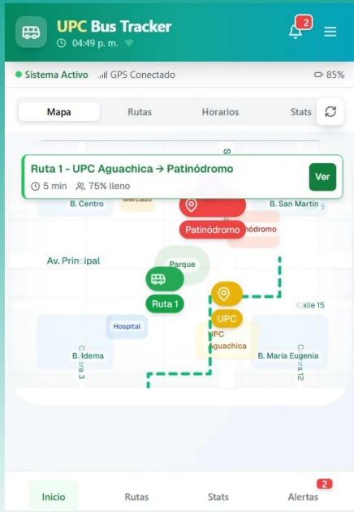 *Mapa de las rutas del bus Universitario de la UPC-SA.*

*Nota*. elaboración propia.

La figura 1 muestra la interfaz del aplicativo, el cual presenta información clara y precisa respecto al bus y la ruta en la que se encuentra actualmente. Ofrece datos como el estado del sistema, tiempo aproximado de llegada, la conexión GPS, las paradas, el tiempo entre paradas, el porcentaje de pasajeros y las rutas, además de otros ítems de apoyo como notificaciones o alertas. Esta interfaz ha sido diseñada con la intención de brindar a los estudiantes solo la información necesaria, evitando saturación con datos irrelevantes. El acceso directo a las funciones principales permite al usuario tener una experiencia cómoda y ágil, lo cual coincide con lo planteado por Carballo y González (2023), quienes destacan que un diseño centrado en el usuario contribuye significativamente a la funcionalidad y adopción de una aplicación tecnológica.

**Figura 2.**

*Visualización de rutas activas en tiempo real.*

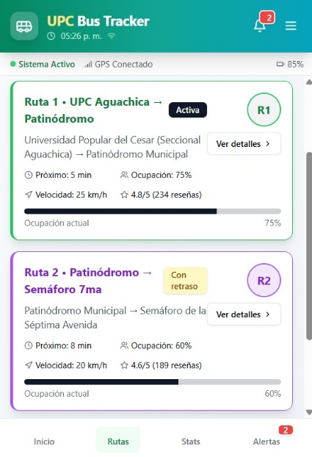

*Nota.* elaboración propia.

En esta figura se visualiza las rutas planteadas del bus universitario ya desplegadas en un mapa con su respectiva localización en tiempo real, la cual se está actualizando constantemente mediante la tecnología GPS. Este tipo de visualización permite que los estudiantes puedan planificar mucho mejor el abordaje al bus con mayor precisión, disminuyendo los tiempos de espera que se generan a solo depender del chat del grupo de la ruta, evitando así, mal entendidos innecesarios y mejorando la seguridad de los estudiantes. Según Herdoíza (2022), las herramientas digitales con geolocalización no solo mejoran la planificación de rutas, sino que también ofrecen mayor control y seguridad a los usuarios, al permitir conocer la ubicación exacta del vehículo y estimar los tiempos de llegada, lo que reduce la incertidumbre y mejora la experiencia de movilidad.

**Figura 3.**

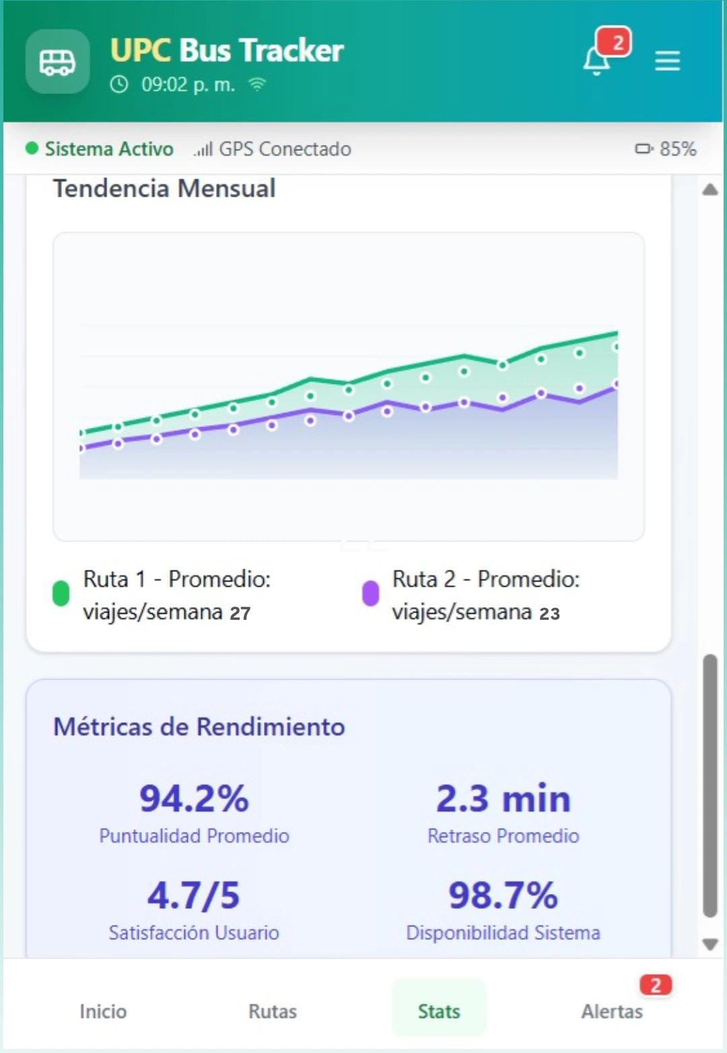*Panel de informe de estadísticas y métrica de rendimiento.*

*Nota.* elaboración propia.

Esta figura muestra datos clave del funcionamiento del sistema: la Ruta 1 registró 27 viajes semanales en promedio, mientras la Ruta 2 mantuvo 23 viajes. El servicio alcanzó una puntualidad del 94.2% con retrasos mínimos (2.3 min promedio), y una disponibilidad del sistema del 98.7%. Los usuarios calificaron su satisfacción con 4.7 sobre 5, destacando especialmente la confiabilidad del monitoreo en tiempo real que tiene el aplicativo. Estos resultados no solo evidencian la estabilidad operativa, sino que también facilitan la identificación de oportunidades de mejora continua y decisiones administrativas futuras basadas en evidencia. Tal como señala Pino (2022), cuando los usuarios perciben utilidad y facilidad de uso en una tecnología, su adopción se incrementa significativamente, especialmente cuando dicha herramienta ofrece respuestas claras y prácticas a sus necesidades cotidianas.

**Conclusión**

Finalmente, la creación de una aplicación de geolocalización para el rastreo de los autobuses de la Universidad popular del Cesar, seccional de Aguachica no sólo representa una innovación tecnológica, Sino, que, a su vez, se convierte en una alternativa viable para resolver una problemática real que afecta directamente a la comunidad universitaria. Esta propuesta no solo busca mejorar el servicio de comunicación entre el sistema de transporte y los estudiantes, sino también optimizar el tiempo de los estudiantes y brindarles un servicio más eficiente. Adicionalmente, las distintas teorías y estudios que existen respaldan cómo el uso de las tecnologías emergentes y sistemas de rastreo no sólo fortalece el diseño técnico de la propuesta, sino que también la enriquece con base teoría fundamentada.

A partir de lo anterior, durante el desarrollo del artículo, se evidenció que la tecnología cuando se usa con un propósito especifico, puede cambiar la experiencia de los usuarios. Esta investigación permitió identificar los distintos inconvenientes que existen dentro de la universidad y que pasan “desapercibidos”, pero que pueden ser resueltas mediante herramientas tecnológicas que no solo sirven como “moda” sino que también, son usadas para mejorar lo que ya tenemos.

**Referencias**

Ordoñez Marín, C. A. (2019). *Desarrollo de una aplicación web para el control y monitoreo en tiempo real que permita mejorar el servicio del transporte interno de la Universidad Nacional de Cajamarca.* Obtenido de <https://repositorio.unc.edu.pe/bitstream/handle/20.500.14074/3213/Tesis%20Ordo%c3%b1ez%20Marin%20Cesar.pdf?sequence=1&isAllowed=y>

Díaz Concha, A. S. (2022). *Geolocalización de rutas de buses en tiempo real: Caso de estudio ciudad de Otavalo* (Trabajo de titulación, Universidad Politécnica Salesiana). Repositorio Institucional Universidad Politécnica Salesiana. <https://dspace.ups.edu.ec/bitstream/123456789/22102/1/UPS%20-%20TTS644.pdf>

Ccopa Yapura, D., & Condori Quispe, R. (2025). *Aplicación web móvil para el servicio de transporte en la Universidad Nacional Amazónica de Madre de Dios, 2022* (Tesis de pregrado, Universidad Nacional Amazónica de Madre de Dios). Repositorio Institucional Universidad Nacional Amazónica de Madre de Dios. <https://repositorio.unamad.edu.pe/bitstream/handle/20.500.14070/1207/004-2-2-030.pdf?sequence=1&isAllowed=y>

Manzano Arcila, J. A., & Osorio Sanmiguel, S. (2020). *Software de geolocalización para transporte público (SOFGPS-TP)*. Universidad Católica de Pereira. <https://repositorio.ucp.edu.co/server/api/core/bitstreams/ebe69b7e-affb-46f3-981c-6342f218932c/content>

Rubiano Rojas, C., & Serna Restrepo, J. C. (2022). *CIF 2022-2 - Resúmenes ejecutivos.* Universidad de Manizales. <https://ridum.umanizales.edu.co/xmlui/bitstream/handle/20.500.12746/5893/Vega%2C%20OA%20%28ed.%29%20-%20CIF%202022-1%20-%20Res%C3%BAmenes%20ejecutivos.pdf?sequence=1&isAllowed=y>

Crespo Guillén, J. I., & Minchala González, J. S. (2023). *Diseño de un sistema de información seguro para el rastreo de los buses de transporte público de la parroquia Guapán mediante un dispositivo GPS* [Trabajo de titulación, Universidad Católica de Cuenca]. Repositorio Institucional Universidad Católica de Cuenca. <https://dspace.ucacue.edu.ec/server/api/core/bitstreams/96dbb5ab-e637-4f48-976f-899e16b8a953/content>

Viscaino Naranjo, F. A., Bustillos Mallitasig, Á. K., & Paredes Lescano, C. E. (2024). *Seguridad de rutas no autorizadas bajo un sistema web con GPS y GPRS*. Pro Sciences: Revista de Producción, Ciencias e Investigación, 8(53), 53-63. <https://doi.org/10.29018/issn.2588-1000vol8iss53.2024pp53-63>

Herdoíza Carrillo, F. S. (2022**).** *Aplicación móvil de gestión de actividades turísticas y recreativas basadas en geolocalización* [Proyecto de investigación de grado, Pontificia Universidad Católica del Ecuador]. Pontificia Universidad Católica del Ecuador. <https://repositorio.puce.edu.ec/server/api/core/bitstreams/acd315db-c68b-49c7-9663-2be41e2af670/content>

Álvarez-Pinos, H. I., & Calle-Lliguizaca, C. A. (2020). *Sistema de geolocalización en tiempo real, aplicado al registro de recorridos del vehículo eléctrico, de la Universidad Católica de Cuenca*. Ciencias de la Tecnología. Recuperado de <https://dialnet.unirioja.es/servlet/articulo?codigo=9071228>

Toledo Yanza, B. I. (2022). *Desarrollo de una aplicación móvil con asistencia GPS de rutas y paradas del transporte público para el GADM de Riobamba* [Trabajo de Integración Curricular, Universidad de ESPOCH]. DSpace ESPOCH. Recuperado de <http://dspace.espoch.edu.ec/bitstream/123456789/20147/1/18T00878.pdf>

García Morgan, A. M. del C. (2020). *Implementación de un sistema de monitoreo de buses con dispositivo GPS para mejorar el servicio de transporte del personal del Ministerio de Agricultura para el año 2020* [Tesis de licenciatura, Universidad Peruana de Ciencias e Informática]. Repositorio Institucional UPCI. Disponible en: <https://repositorio.upci.edu.pe/bitstream/handle/upci/211/T-GARCIA_MORGAN_ANA_MARIA.pdf?sequence=1&isAllowed=y>

Aristizábal, C., Rojas, J., & Ramírez-Guerrero, T. (2020). *Aplicación móvil para la ubicación de buses y usuarios de transporte público colectivo*. <https://www.researchgate.net/profile/Tomas-Ramirez-Guerrero/publication/345765419_Aplicacion_movil_para_la_ubicacion_de_buses_y_usuarios_de_transporte_publico_colectivo/links/5fad1c92a6fdcc9389ab4fb7/Aplicacion-movil-para-la-ubicacion-de-buses-y-usuarios-de-transporte-publico-colectivo.pdf>

Pinto, W. E. (2021). *Herramienta tecnológica para el control y monitoreo de las rutas escolares del Colegio Príncipe de Paz*. Universidad Nacional Abierta y a Distancia. <https://repository.unad.edu.co/jspui/bitstream/10596/41334/1/wepintoc.pdf>

Cuenca Villogas, J. J., & Polanco Solgorre, F. M. (2020). Sistemas de geolocalización para transporte público: Una revisión sistemática. *Revista de Ingeniería de Transporte* <https://manglar.uninorte.edu.co/bitstream/handle/10584/11786/Busnav.pdf?sequence=2>

Sánchez, J., & Yvimas, J. (2024). Desarrollo de una aplicación móvil para el monitoreo de rutas de transporte escolar. Universidad Central de Venezuela. <https://repositorio.unillanos.edu.co/server/api/core/bitstreams/e4fb8876-07e3-4327-8482-67475ffa8aae/content>

Peñaloza Guacaneme, Y. D., & Vergara Ariza, A. D. (2023). *BUSNAV: Sistema de geolocalización de tiempo real para el sistema público de transporte del AMB*. Universidad del Norte. <https://manglar.uninorte.edu.co/bitstream/handle/10584/11786/Busnav.pdf?sequence=2>

Robayo Cepeda, M. F. (2025). *Aplicación móvil para la geolocalización del transporte escolar en la Unidad Educativa Juan Montalvo* [Tesis de grado, Pontificia Universidad Católica del Ecuador]. Repositorio PUCE. <https://repositorio.puce.edu.ec/server/api/core/bitstreams/a9f1b836-a547-4b7a-9265-f1dbfe6805b5/content>

Nord, J. H., Koohang, A., & Paliszkiewicz, J. (2019*). The Internet of Things: Review and theoretical framework.* *Expert Systems with Applications*, 133, 97–108. <https://doi.org/10.1016/j.eswa.2019.05.014>

Asprilla Lara, Y. (2019). *La movilidad urbana sostenible: Un paradigma en construcción en el contexto del cambio climático*. *Ambiens*, 2(3), 162–181. Recuperado de <https://repository.udca.edu.co/server/api/core/bitstreams/41679599-1210-41c9-99b3-fd6caefb7820/content>

Carballo-Huerta, M. A., & Gonzalez-RamiRez, G. A. (2023). *El diseño centrado en el usuario: Estrategia para la actualización docente*. <https://www.redalyc.org/journal/4779/477975707014/>

Pino Varela, J. (2022*). Validación del Modelo de Aceptación Tecnológica (TAM) para medir la competencia digital en estudiantes de Educación Primaria.* EDMETIC, Revista de Educación Mediática y TIC, 11(1), art.6 <https://journals.uco.es/edmetic/article/view/13508/13000>

Mendoza Robles, P. G., & Arroyo Vilela, K. E. (2023). *Mejora de la eficiencia operativa en la empresa de transporte de carga Romeinsac: Un enfoque basado en la gestión de procesos* [Trabajo de suficiencia profesional, Universidad Peruana de Ciencias Aplicadas]. Universidad Peruana de Ciencias Aplicadas. <https://repositorioacademico.upc.edu.pe/bitstream/handle/10757/670457/Mendoza_RP.pdf?sequence=1&isAllowed=y>

Castro-Maldonado., J.J. Gómez-Macho., L.K. y Camargo-Casallas., E**.** (2022). *La investigación aplicada y el desarrollo experimental en el fortalecimiento de las competencias de la sociedad del siglo XXI*. Tecnura, 27(75), 140-174. <https://doi.org/10.14483/22487638.19171>